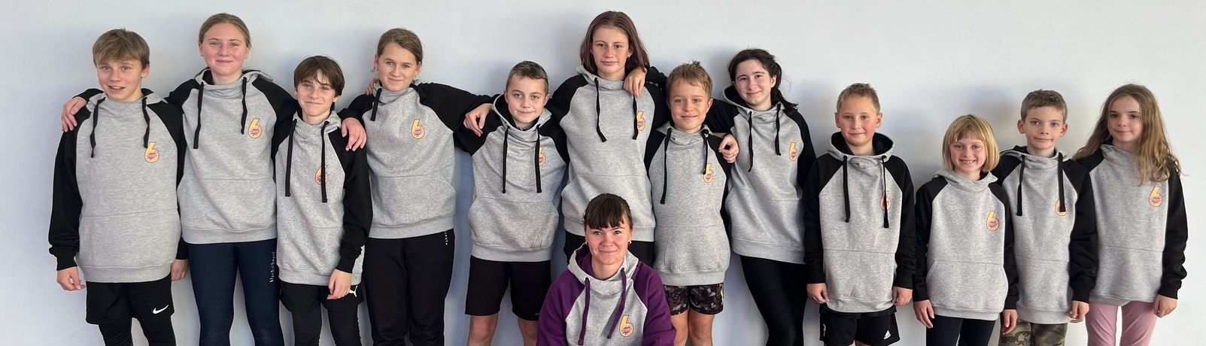

Oliver Jasaroski, Josephine Součková, Jakub Jasaroski, Erika Kuncová, Matouš Pavliňák, Ráchel Pavlíčková, Matěj Hloušek, Zuzana Tumpachová, Jakub Douša, Cecilia Součková, Henry Robinson a Scarlett Robinson, dole trenérka Bára Vejlupková.

První úspěch českého juniorského kriketového týmu

TISKOVÁ ZPRÁVA

Praha, 21.11.2022

Kriket je pro většinu Čechů stále neznámým sportem, přesto si i v České republice již našel své místo. Díky Kriketové Akademii ČR si tento sport v posledních letech oblíbila celá řada dětí, které udělaly již takový pokrok, že září i na turnajích v zahraničí.
Je to jen pár let, kdy začali v České republice hrát kriket i děti. V současné době již pod vedením Kriketové Akademie ČR hraje tento sport pravidelně přibližně 300 dětí a před nástupem pandemie byl poprvé nominován i český juniorský národní tým v kriketu, který však stihl před zavedením všech restrikcí odehrát pouze jeden turnaj v České republice.
Nyní se juniorský tým vydal poprvé do zahraničí, aby změřil své síly v zápasech se Srbskem a Maďarskem. V turnaji bojoval za Českou republiku tým dívek a chlapců ve věku do 13 let. Chlapci se do finále bohužel neprobojovali, ale dívky dokázali vystoupat až na stupínek nejvyšší.
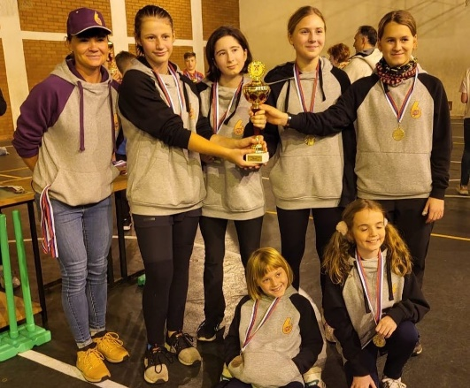
„Jsme hrdí nejen na vítězství našich holek, ale samozřejmě i na kluky, kteří bojovali jako lvi. Pro děti to byla úžasná zkušenost,“ nadšeně říká Chris Pearce, hlavní trenér Kriketové Akademie ČR. „Přivézt trofej z prvního zahraničního turnaje je úžasný úspěch. Jsme rádi, že můžeme sledovat, jak v naší akademii vyrůstají budoucí talenty českého kriketu,“ dodává CEO Českomoravského kriketového svazu, Fred Heydenrych.
Kontakt pro média:
Kriketová Akademie ČR, z.s.
Ing. Renata Pearce
GSM: +420 737 918 129
email: renata@kriketovaakademie.com
www.KriketovaAkademie.com
Videa: Turnaj o pohár Kriketové Akademie, Rodinný den s kriketem
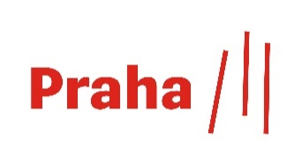
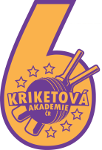
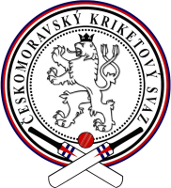
Galerie: fotografie na FB, Instagram
Zleva nahoře trenérka Bára Vejlupková, Ráchel Pavlíčková, Zuzana Tumpachová, Josephine Součková, Erika Kuncová, dole Cecilia Součková a Scarlett Robinson.

